В рамках научной школы БОЛОТА И БИОСФЕРА запланировано проведение экскурсионной программы с посещением Национального парка «Мещера», достопримечательностей Владимира и Боголюбова, производственной компании по производству торфяной продукции, опытного поля ВНИИОУ.

Территория Национального Парка «Мещера» включает природные и историко-культурные комплексы Мещерской низменности, имеющие особую экологическую, историческую и эстетическую ценность и предназначена для использования в природоохранных, рекреационных, эколого-просветительских, научных и культурных целях.

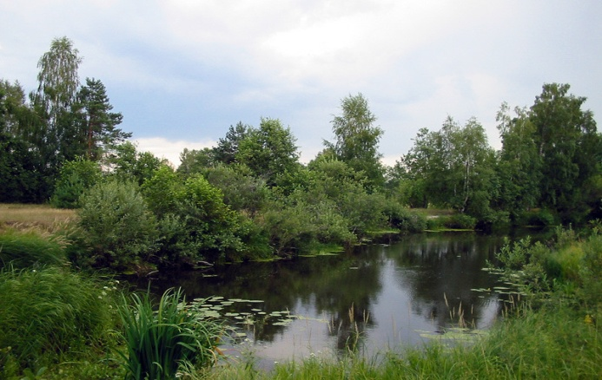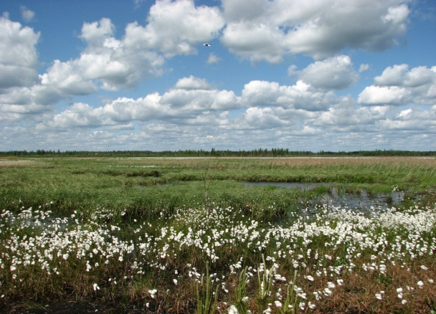
В парке проложены экологические тропы различной протяженности, охватывающие самые интересные участки. Мы посетим новую экологическую тропу «Путешествие в мир болот Мещеры». На тропе предусмотрены 16 точек осмотра, где посетители могут увидеть реки Поль и Бужу, мещерскую дубраву, черноольшаники, участок соснового леса, где прошел низовой пожар, болота разных типов, растения болот: можжевельник, сфагнум, три вида росянок, пузырчатку малую и др., бобровую плотину и участки восстановленных болот. Показаны разные методы восстановления и типы перемычек, которыми перекрывают каналы осушительной системы, когда-то проложенной для отвода воды с болота. Вдоль тропы установлены информационные стенды, на болоте проложены лежневки и построены деревянные настилы-площадки.
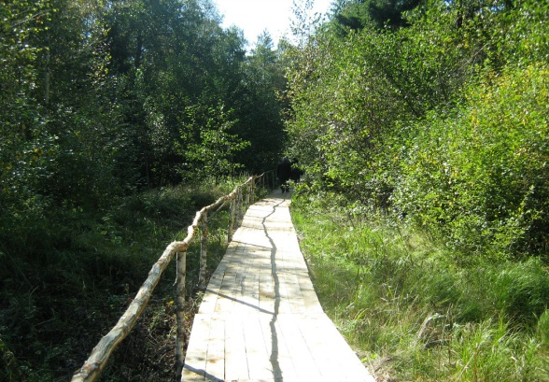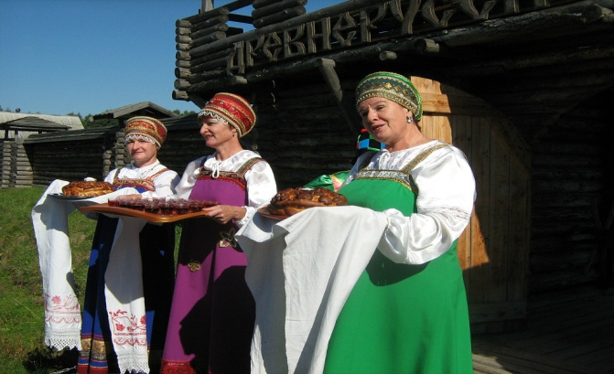

Экскурсия по Владимиру и Боголюбову
Экскурсия по Владимиру включает в себя осмотр самых интересных достопримечательностей древней столицы Руси. Во время экскурсии мы увидим белокаменные памятники 12 века, внесённые в Список Всемирного наследия ЮНЕСКО, а при посещении Боголюбова - великокняжескую резиденцию Андрея Боголюбского, ансамбль Боголюбивого монастыря, прогулка по заповедному лугу к храму Покрова на Нерли.
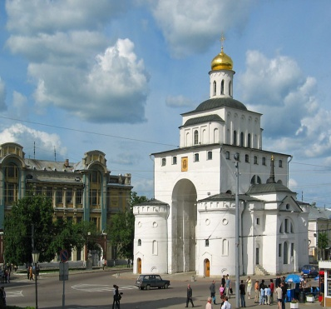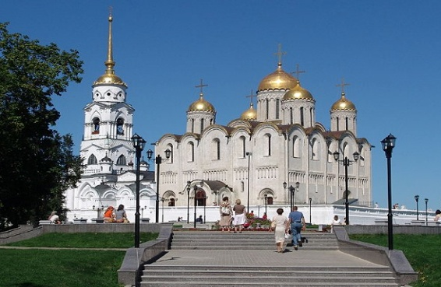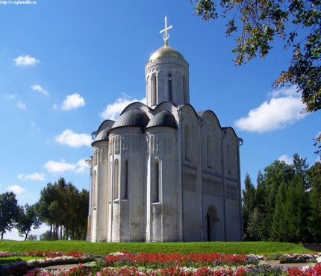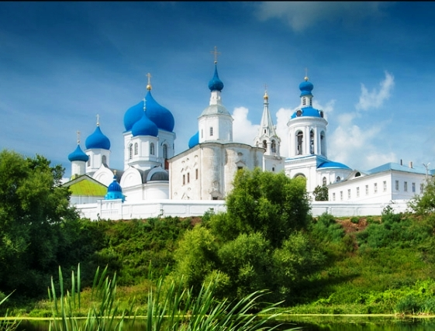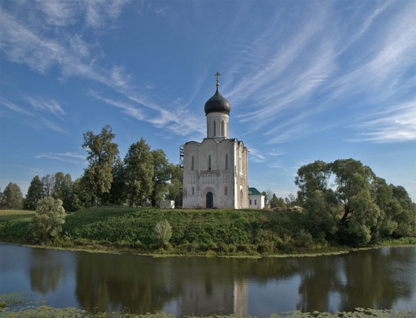
Планируется посетить производственную компанию ООО «ЭКИПАЖ», которая
производит и реализует высококачественные, экологически чистые торфяные грунты изготовленные методом сухого прессования для выращивания рассады и растений различных овощных, цветочных, декоративных культур в открытом и защищённом грунте во всех климатических зонах Российской Федерации.
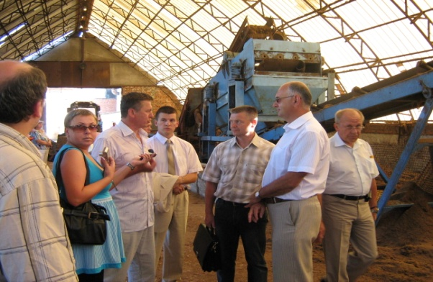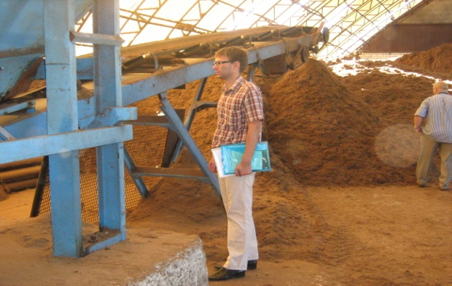
Сегодня, как и сто лет назад, базой агрономической науки являются опытные поля. На опытном поле института ежегодно проводится несколько десятков полевых опытов по сравнительной оценке эффективности различных видов и форм органических удобрений при различных способах их внесения, разработке технологий биологизации земледелия, селекции и семеноводству сидеральных и кормовых культур. Длительные стационарные опыты института, многие из которых входят в Географическую сеть опытов с удобрениями, являются фундаментальной базой для разработки методов управления и прогнозирования плодородия почв в современных социально-экономических условиях.
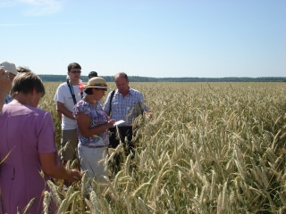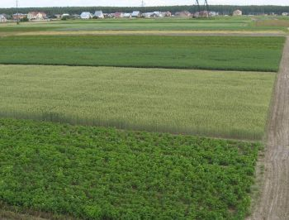

Город Суздаль Владимирская область.
Славен благословенный Суздаль не только древнерусскими церквями и музеями, но и монументальной архитектурой, передающей настроение старославянского города. Современные постройки и модернизированные отели здесь гармонично сочетаются с деревянными избами и купеческими дворами. Суздаль хранит в себе атмосферу многовековой истории, и в меру урбанизированные пейзажи города отнюдь не портят его архитектурного великолепия.
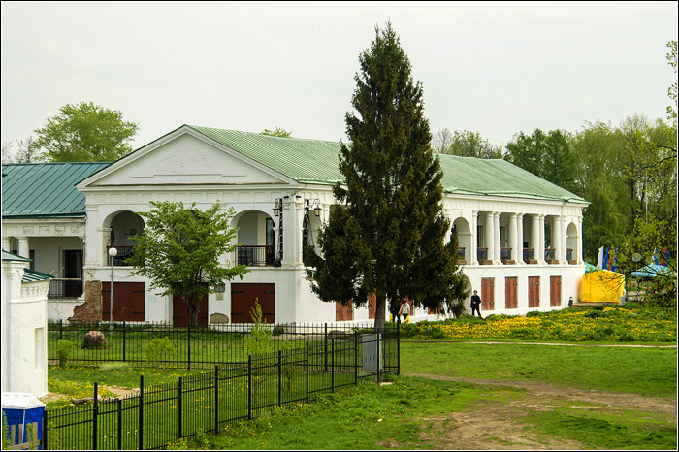
Здание торговых рядов было возведено в 1806—1811 годах по проекту губернского архитектора Алексея Вершинского.
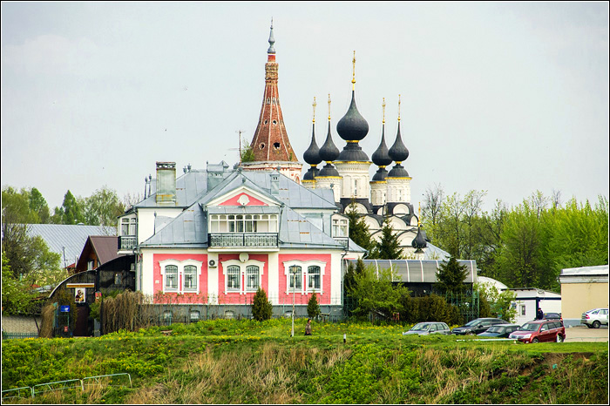
Церковь Антипы, епископа Пергамского - с шатровой колокольней и маленькой главкой внизу. Лазаревская церковь - с пятью главами.
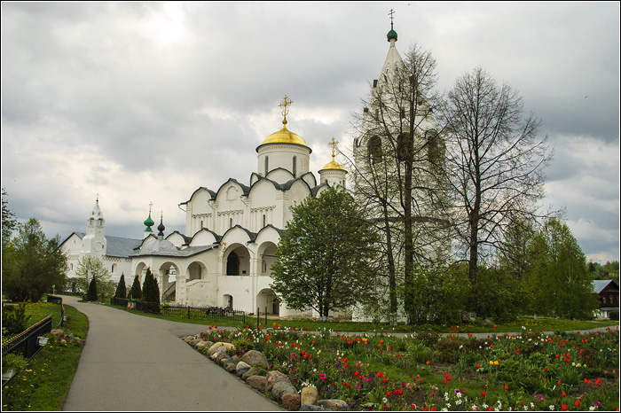
За рекой находится Покровский женский монастырь, центральным храмом которого является Собор во имя Покрова Пресвятой Богородицы.

